**Application du 1er principe de la thermodynamique à la réaction chimique**

**Niveau :**  CPGE

**Prérequis :** Premier principe de la thermo, calométrie(notamment valeur en eau d’un calorimètre), réaction acide base

**[1]** Danielle CACHAU-HEREILLAT. Des expériences de la famille Acide-Base. de Boeck, 2005.

**[2]** Florence DAUMARIE, Pascal GRIESMAR et Solange SALZARD. Florilège de chimie pratique, deuxième édition. Hermann,2002.

**[3]** André DURUPTHY et al. H prépa Chimie 1ère année MPSI-PTSI. Hachette, 2003.

**[4]** Bruno FOSSET, Jean-Bernard BAUDIN et Frédéric LAHITÈTE. Chimie tout-en-un PSI. Dunod, 2014.

**[5]** Pierre GRÉCIAS. Chimie MPSI-PTSI. Tec & Doc, 2009.

**[6]** John RUMBLE, David LIDE, Thomas BRUNO et al. Handbook of Chemistry and Physics. CRC Press,2019.

**[7]** Tristan RIBEYRE, Tout-en-un Chimie PC/PC* , de Boeck

1. **Description thermodynamique d’une réaction chimique**
2. **Effets thermiques pour une transformation isobare**
3. **Calcul d’enthalpie de réaction et loi de Hess**

Diapo : mise en évidence d’effet thermique

Expérience 1 : Caractère exothermique d’une réaction acide-base

H3O+(aq) + HO-(aq) 🡪 2 H2O(l)

* Bécher sous agitation contenant 50 mL d’acide chlorhydrique à 1 mol/L, avec mesure de température. On verse 50mL de soude à 1 mol/L : T augmente
* Faire la même chose avec des solutions diluées 10 fois
* mesurer Ti et Tf pour les deux expériences

On observe des effets thermiques dus aux réactions chimiques, ici un « dégagement de chaleur » reliés aux quantités de matière mises en jeu.

Faut donc traiter thermodynamiquement la réaction chimique et on s’intéressera plus particulièrement à l’enthalpie, adaptée aux évolutions monobares.

1. **Description thermodynamique d’une réaction chimique**
2. **Grandeurs de réaction**

On considère **un système physico-chimique** : **Ensemble de constituants chimiques dans un états physique donnés, susceptibles d’évoluer par des réactions chimiques.**

Ce système est siège d’une réaction chimique, qui relie les quantités de matière par l’avancement ξ.

La donnée de ξ est donc suffisante pour décrire les quantités de matière si on connait les quantités initiales. Lors de la réaction, on a donc l’enthalpie que l’on peut écrire pour une transformation élémentaire :

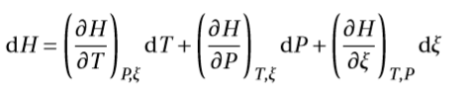

On définit alors l’enthalpie de réaction :



Remarques :

* Comme ξ dépend de l’écriture de la réaction, l’enthalpie de réaction est nécessairement associée à une équation de réaction
* Pour une transformation isotherme isobare : ΔH = $\int_{ξ_{i}}^{ξ_{f}}{Δ_{r}H dξ}$

Rq : on pourrait justifier le passage à ξ en écrivant H(T,P,ni) puis dni = νi dξ mais cela n’est pas necessaire car on ne réutilise pas les grandeurs molaires dans la suite de la leçon [5]p44

Transition :  *Ces grandeurs dépendent de la réaction et aussi des conditions physiques. Afin d’avoir des valeurs tabulées, on va définir des états particuliers, et on étudiera l’évolution d’un système par comparaison avec le système fictif associé dans cet état particulier dit « état standard ».*

1. **Etat standard et enthalpie standard de réaction**

**[3]p290**

**Etat standard : état d’un corps dépendant de la température à pression standard fixé à P°=1bar**

Diapo : définition de l’état standard pour le gaz, phase condensée et un soluté

Diapo : exemple de l’eau sous ses trois phases à 50°C sous 1 bar

On associe alors au système réel un système standard, avec les même constituants mais sous leur état standard et on définit :

* **Enthalpie standard de réaction $Δ_{r}H$ °(T)**, généralement en kJ/mol. Elle ne dépend que de la température car les composés sont pur dans leur état standard à la pression = P°.
* **Capacité thermique standard à pression constante : Cp°(T)**

On admet que pour les constituants étudiés ici (gaz presque parfaits, phase condensées), on a $Δ_{r}H(T) ≈Δ_{r}H$**°(T)**

**[4]p109**

*Transition : armé de ces concepts, peut-on décrire quantitativement les effets thermiques associés aux réactions chimiques ?*

1. **Effets thermiques pour une transformation isobare**

**1)Transformation en réacteur isobare isotherme**

**[4]p108**

**Pour une transformation isobare on a ΔH = Q = ξΔrH°**, Q étant le transfert thermique / chaleur reçue par le système.

On définit alors :

* **Transformation endothermique** : réaction au cours de laquelle le système **reçoit de l’énergie sous forme de transfert thermique** 🡪 **Q > 0 🡪 ΔrH° > 0**

**[3]p300**

* **Transformation exothermique** : réaction au cours de laquelle le système **fourni au milieu extérieur de l’énergie sous forme de transfert thermique** 🡪 **Q < 0 🡪 ΔrH° < 0**

**Exemple :**

* **Réaction acide- base : H3O+(aq) + HO-(aq) 🡪 2 H2O(l) où** **ΔrH° = -56J/mol < 0 🡪 exothermique** d’où l’élévation de température lors de l’expérience d’intro
* **Réaction de fusion de l’eau solide en eau liquide : H2O (s) 🡪 H2O (l) ici l’enthalpie standard de réaction est appelé enthalpie standard de changement d’état et vaut ici ΔfusionH° = 334 kJ/mol >0 🡪 endothermique.** Ici pas d’élévation de température, l’énergie fournie au système sers à la transition de phase.

Transition : *Comment mesurer les enthalpies de réaction ? Il s’agit de quantifier les effets thermiques observés lors de l’intro par exemple.*

1. **Détermination d’une enthalpie de réaction par calorimétrie**

L’**enthalpie étant une fonction d’état**, sa variation ne dépend que de l’état initial et de l’état final mais **pas du chemin suivit**.

**[3]p302**

On va donc décomposer la réaction chimique introductive en deux chemins fictifs :

On choisit pour évaluer l’enthalpie standard de réaction de la réaction introductive de la placer dans un calorimètre où l’évolution sera donc adiabatique 🡪 **ΔH = 0**

Diapo : schéma de la calorimétrie

Expérience 2 : Calorimétrie, détermination d’une enthalpie standard de réaction

**[1]p129**

* ­Attention dans le livre ΔrH° est défini à l’envers
* Déterminer la valeur en eau du calorimètre en préparation ( méthode de **[2]p98** ), expliquer le principe devant le jury et montrer qu’elle est négligeable.
* Manipulation dans grand calorimètre : 200mL d’eau et 50 mL de HCl à 2 mol/L, puis 50 mL de HO- à 2 mol/L
* Pour le dosage de la soude, l’acide oxalique réagit avec DEUX équivalents de HO-
* Mesure de ΔrH°

Transition :  *On a déterminé une enthalpie standard d’une réaction mais comment faire dans le cas où on ne peut pas utiliser de calorimètre ?*

1. **Calcul d’enthalpie de réaction et loi de Hess**
2. **Enthalpie standard de formation**

**[3]p291**

**Etat standard de référence (ESR) : état standard du corps simple dans son état physique le plus stable à une température donnée.**

Diapo : def et cas particuliers de $H_{2}$, $N_{2}$, $O_{2}$, $F_{2}$, $Cl_{2}$ et C

**Enthalpie standard de formation d’une espèce physico-chimique : Enthalpie de la réaction formant 1 mol de cette espèce à l’état standard à partir d’éléments dans leurs état standard de référence à une température T donnée**

**[3]p308**

L’enthalpie de formation de composés dans leur état standard de référence est nulle : **ΔfH°(ESR) = 0**

**Exemple : formation de H2O(l) : H2(g) + O2(g) = H2O(l)**

On a vu précédemment que l’enthalpie ne dépendant pas du chemin suivi, on peut décomposer la réaction chimique faite dans le calorimètre suivant les chemins fictifs de formation des espèces : Ce cycle est appelé **cycle de Hess**

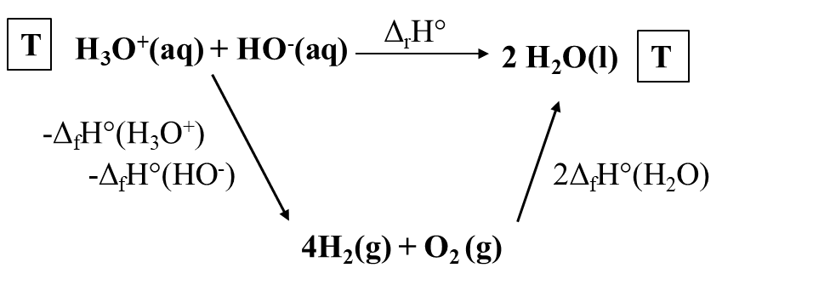

**[7]p85**

**Loi de Hess : ΔrH° d’une transformation quelconque s’obtient à partir des enthalpies standard de formation ΔfH° des espèces physico-chimiques qui interviennent dans l’équation de réaction :**

**ΔrH° = -ΔfH°(H3O+) -ΔfH°(HO-) + 2ΔfH°(H2O**)

ξ = 2*0,05 = 0,1 mol et pour les valeur des ΔfH° à T chercher dans **[6]** mais devrait être vers : ∆fH°(H+(aq))=0kJ·mol-1, ∆fH°(HO-(aq))=−230kJ·mol-1 et ∆fH°(H2O(l))=−285.8kJ·mol-1

Comparer avec les résultats expérimentaux.

Transition : *Cette gymnastique est le résultat de la Loi de Hess que nous allons généraliser*

1. **Détermination de ΔrH° par cycle de Hess**

On peut réaliser un cycle de Hess généralisé pour n’importe quelle suite de réactions fictives.

**[4]p117**

On peut par exemple définir **l’enthalpie standard de liaison E(A—B) : enthalpie standard à T=0K de la réaction A—B (g) = A(g) + B(g)**

Elle peut être généralisé à la même réaction à T=298K car la correction apportée à l’enthalpie standard de réaction serait alors de l’ordre de RT (T=298K) ce qui est négligeable (devant ΔrH°)

**Seulement s’il y a du tps**

On peut exprimer l’enthalpie standard de réaction grâce à cette entropie, par exemple dans le cas de l’ammoniac : Diapo : Cycle de Hess

**exo 4.9 de [4]p130**

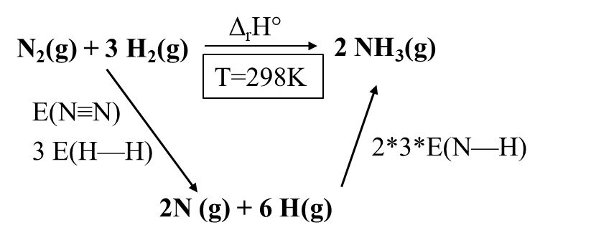

**En utilisant la loi de Hess :**

**ΔrH°(T=298K) = E(N≡N) + 3 E(H—H) – 6 E(N—H)**

**= 940+ 3*430-6*380 = -50kJ/mol**

Cette décomposition via le cycle de Hess nous permet de calculer par exemple l’enthalpie d’hydratation du carbonate de sodium :

**Na2CO3(s) + 10 H2O (l) 🡪 (Na2CO3 , 10 H2O) (s)**

Expérience 3 : Détermination de l’enthalpie d’hydratation du carbonate de sodium

**[2]p97**

* Utiliser le petit calorimètre (sinon il faut augmenter toutes les quantités, et dissoudre plus de solide prend plus du tps)
* En préparation : déterminer la valeur en eau du calorimètre
* En préparation : dissolution du sel anhydre et détermination de **ΔrH°1** via l’ajustement linéaire : (attention aux unités)

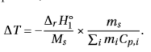

Où la somme des capacités

= Cp, eau* meau + Cp, calo

* Bien agiter pour assurer la dissolution du sel
* En préparation : faire de même avec le sel décahydraté 🡪 **ΔrH°2**
* Devant le jury : Prendre un point sur la courbe de dissolution du sel décahydraté NaCO3-10H2O : prendre 4g ou 6g. Ce choix es intéressant car on montre un exemple de réaction endothermique.
* Enthalpie standard d’hydratation via **ΔhydraH° = ΔrH°1 - ΔrH°2**

**Conclusion :**

On a seulement fait des bilans d’énergie : pour aller plus loin et voir quel est le sens spontané d’évolution d’une réaction chimique, il faut appliquer le second principe de la thermo.

Cela nous amènera à définir les entropies standard de réaction et à étudier l’objet central en thermochimie : l’enthalpie libre standard.